看清变量名，不要把ABCD错写成wxyz
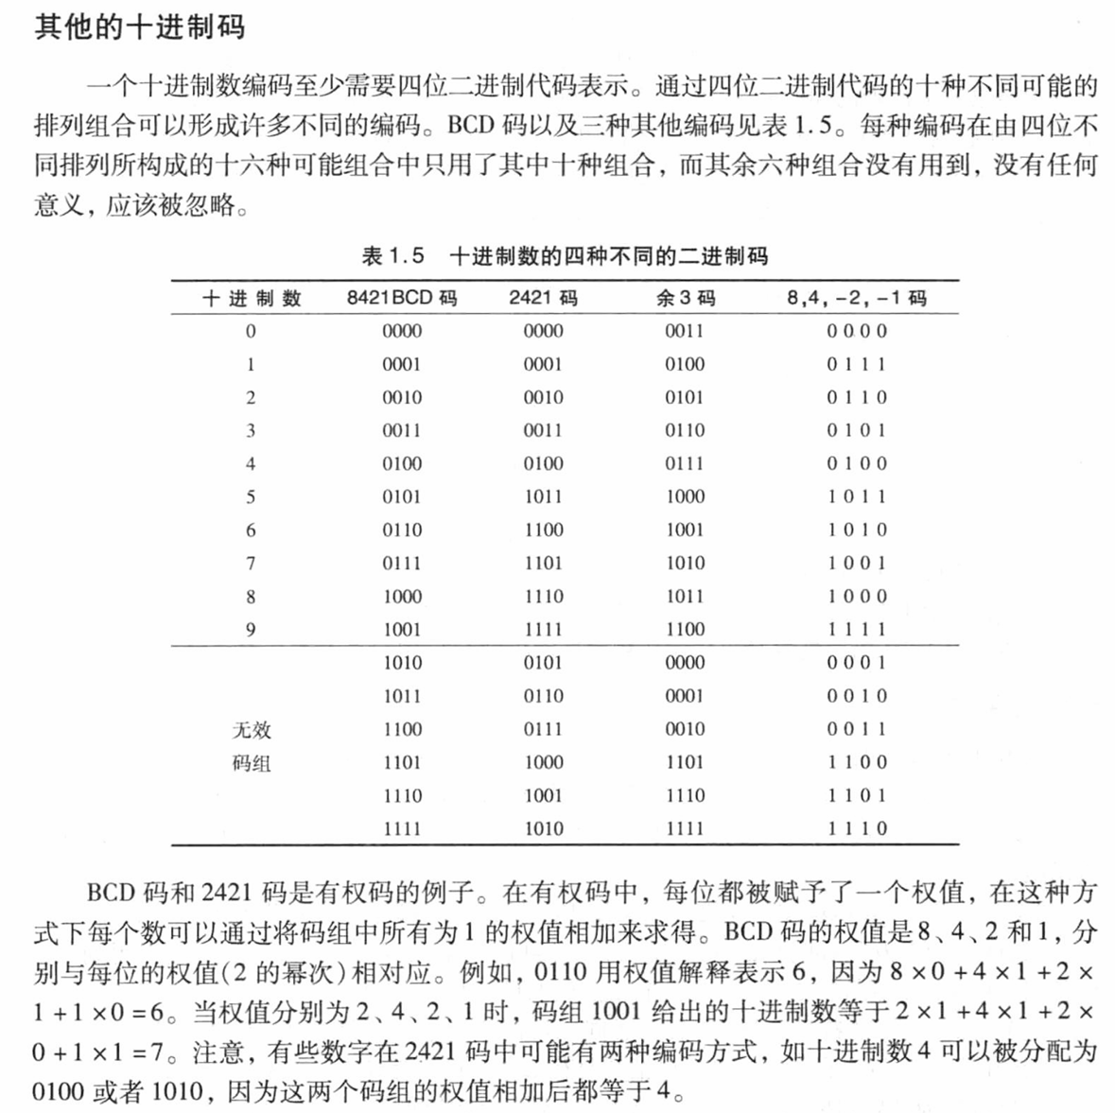
余三码：每一位数字加三再转成二进制 BCD的每一位都加三
ASCII码：A:65 a：97

